이번 Machine Learning Train Project에서 제가 ML 모델을 구축하고 학습시키기 위해 선택한 알고리즘은 Two-Class Boosted Decision Tree algorithm입니다. 이 알고리즘을 선택한 이유를 말하기 위해 우선 Two-Class Boosted Decision Tree 알고리즘이 무엇인지에 관해 설명하겠습니다.

Two-Class Boosted Decision Tree란 첫번째 트리가 두번째 트리를 보완하고, 세번째 트리가 첫번째랑 두번째 트리를 보완하는 식으로 Decision Tree를 만드는 알고리즘을 의미합니다. 이렇게 각각의 Tree를 보완해 가며 만들어진 Tree들이 어떠한 input에 대해 결과를 예측 하게 되는데, 결국 Decision Tree가 만드는 Prediction은 결국 이렇게 해서 만들어진 Tree의 set들이 각각 만든 예측들의 합 이라고 할 수 있습니다.

따라서 Two-Class Boosted Decision Tree는 Dataset이 커지게 되면 시간 복잡도가 크게 증가합니다. 하지만 크지 않은 Dataset에 대하여 성능이 좋고 빠르게 동작 하기 때문에 이 알고리즘을 선택하였습니다.

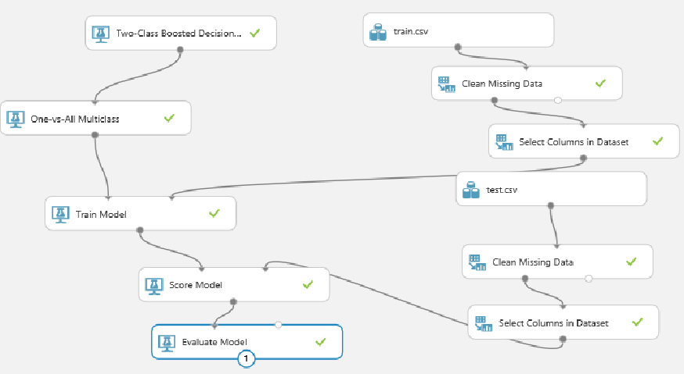

**<Algorithm 화면>**

먼저 알고리즘을 선택하고 만들어진 Tree를 One-vs-All Multiclass를 이용함으로써 Two-Class Boosted Decision Model을 모든 Multiclass에 대해 적용하여 출력을 만들 수 있습니다. 이제 이 알고리즘으로 Train.csv를 이용하여 Train을 시킨 다음, Score model에서 Test.csv로 ML model로 시험하게 됩니다. 그리고 Evaluation Model을 통해 산출된 결과를 확인 할 수 있습니다.

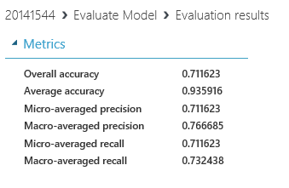

결과